★WEB図は、印刷後、手書きで記入してください。表は記入することができます。
● 2 ： イメージの広がりを確かめよう
みなさんの感性がお散歩で磨かれたことを実感するために、事前事後に記入し比較するのもよいでしょう。

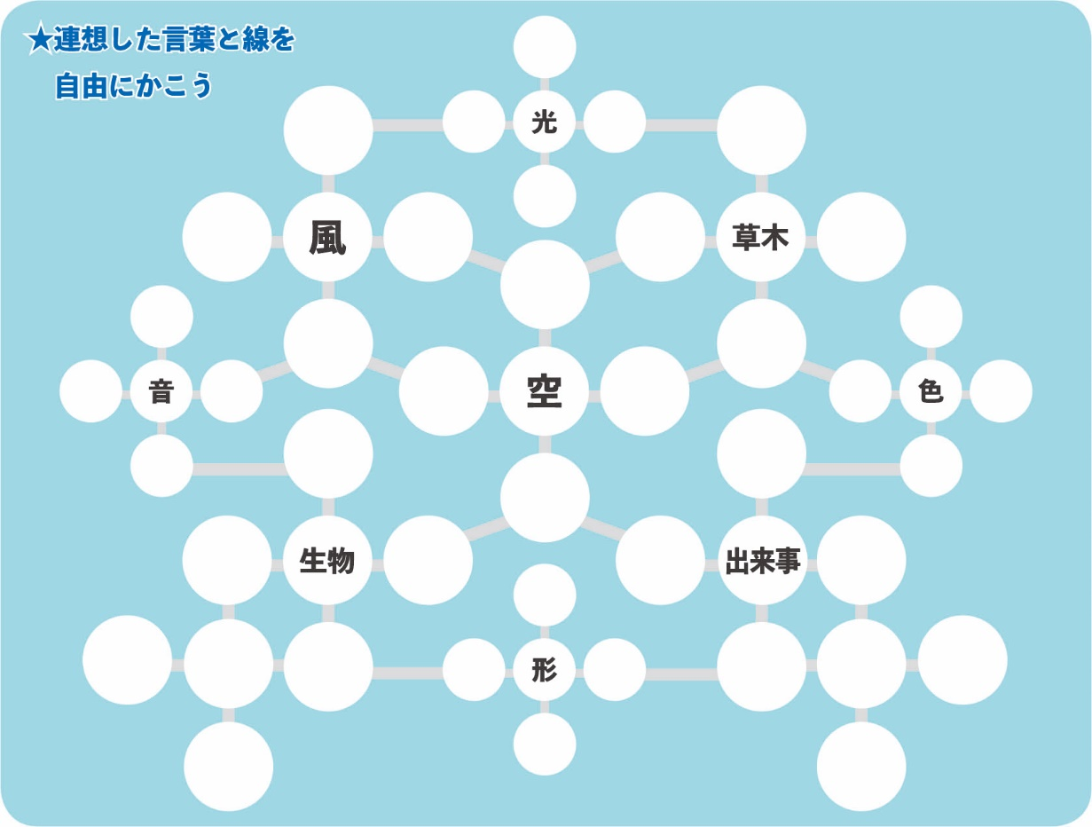

● 3 ： 左右の違いについて考えよう
左右の空欄に記入して違いについて考え、どちらの体験も深まる幼児用のビンゴカードをつくってみよう。
考えたこと・わかったこと ： 領域「環境」 ／ 感じたこと・イメージしたこと ： 領域「表現」

空
光
風
音
色・形
触感
草木
生き物

